***Агрессивный ребёнок***

**(консультация для родителей дошкольников)**

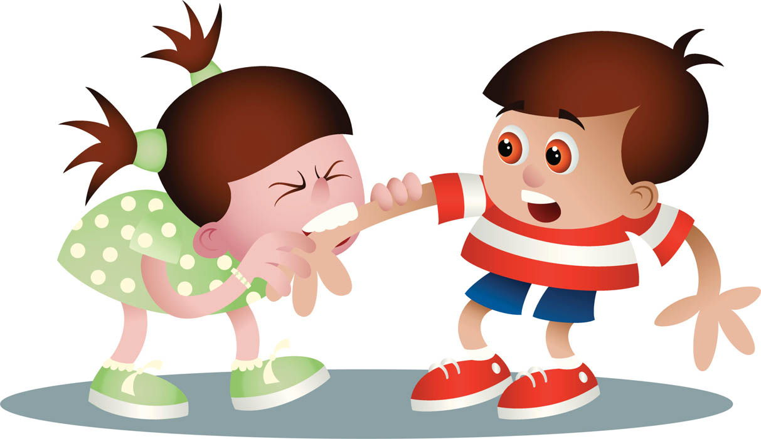

**Педагог-психолог**

**Калашникова Татьяна Федоровна**

**Задачи:**

1. Знакомство **родителей** с признаками проявления **агрессивного поведения дошкольников**.

2. Знакомство **родителей** с приемами работы с **агрессивными детьми**.

Уважаемые **родители**!

Тема нашей сегодняшней встречи серьёзна и трудна. Это тема проявления нашими детьми жестокости и **агрессии к друг другу**. Давайте же попробуем разобраться в причинах детской **агрессивности** и рассмотрим пути коррекции поведения наших детей.

Рождаясь, ребенок имеет лишь два способа реагирования - это удовольствие и неудовольствие.

Когда ребенок сыт, у него ничего не болит, пелёнки сухие - тогда он испытывает положительные эмоции.

Если же **ребёнок** испытывает по какой - либо причине дискомфорт, то он своё недовольство проявляет криком, плачем.

С возрастом **ребёнок** начинает проявлять свои протестные реакции в виде действий направленных на других людей.

Что же такое **агрессия**?

**Агрессия** в той или иной степени присуща каждому человеку, так как является инстинктивной формой поведения, основной целью которой является самозащита и выживание в мире. **Агрессия** может проявляться физически *(ударили)* и вербально *(нарушение прав другого человека без физического вмешательства)*.

**Агрессивное** поведение детей – это своеобразный сигнал *«sos»*, крик о помощи, о внимании к своему внутреннему миру, в котором накопилось слишком много разрушительных эмоций, с которыми самостоятельно ребенок справится не в силах.

Как проявляется **агрессивное поведение у детей дошкольного возраста**?

**Агрессивное поведение детей дошкольного** возраста выражается всегда по-разному. И это поведение можно разделить на несколько видов:

1. Внешняя **агрессия** – она направлена на окружающих людей, животных, игрушки. Ребенок может кричать, обзываться, угрожать, дразнить окружающих. Так же он может свою **агрессию** выражать жестами – пригрозить кулаком или пальцем, кривляться, передразнивать. Помимо устной и жестовой **агрессии**, ребенок может перейти и к физической, т. е. он может укусить, поцарапаться, подраться, ущипнуть, или толкнуть.

2. Внутренняя **агрессия – эта агрессия** направлена на самого ребенка. Он может себе кусать ногти, биться головой об стену, кусать свои губы, выдергивать ресницы или брови.

И к первому и ко второму виду **агрессии** нужно отнестись серьезно. Постараться понять, почему она появилась, и потом провести коррекцию **агрессивного поведения у детей**.

Что означает такое поведение **ребёнка** и откуда оно берётся?

Как научить своего ребенка безопасно для себя и других проявлять недовольство и гнев?

Причины **агрессивного поведения**:

Заболевание центральной нервной системы

Чувства страха, недоверия к окружающему миру, угрожающие безопасности ребенка;

Столкновение ребенка с невыполнением его желаний, запретами на удовлетворение определенных потребностей;

Отстаивание своей личности, территории, обретение независимости и самостоятельности.

**Агрессивное поведение ребёнка** может быть вызвано различными причинами, но все они схожи в том, что у ребенка они вызывают чувство гнева или дискомфорта. И малыш эти эмоции проявляет так, как может. Справиться с ними ему совсем не просто.

Рекомендации по эффективному взаимодействию с детьми с **агрессивным поведением**:

Упорядочить систему требований, следите за своими поступками, показывая личный *(положительный)* пример.

Поддерживайте дисциплину, выполняйте установленные правила.

Дайте понять **ребёнку**, что вы его любите таким, какой он есть.

Собственным примером приучайте **ребёнка к самоконтролю**.

Направьте его энергию в положительное русло: в спорт, где **ребёнок** может научиться контролировать эмоции, управлять своим поведением *(бокс, ушу, рисование, пение, плаванье, бег)*.

Предъявляя **ребёнку свои требования**, учитывайте его возможности, а не свои желания.

Игнорируйте лёгкие проявления **агрессивности**, не фиксируйте на них внимание окружающих.

Включайте **ребёнка** в совместную деятельность, подчёркивайте его значимость в выполняемом деле.

На проявление **агрессии** устанавливайте жёсткий запрет в том случае, когда **агрессия**, не являясь защитной реакцией, служит для ребенка своеобразным *«развлечением»*.

Научите **ребёнка жалеть окружающих**. Он должен понять, что своим поведением доставляет огорчение, причиняет страдания близким людям.

Никогда не заставляйте ребенка забывать, что он добрый (скажите ему: *«Зачем ты так делаешь, ведь ты хороший, добрый!»*).

Если у **ребёнка** имеется потребность выплеснуть **агрессивные эмоции**, ему можно предложить, громко спеть любимую песню, пробежать несколько кругов возле дома или вокруг сада, покидать мяч об стену, порвать бумагу.

Если профилактика **агрессивного** поведения детей будет проводиться постоянно, то **агрессия ребёнка** может и не коснуться.

Нужно следить за содержанием фильмов и мультфильмов, которые просматривает ваш **ребёнок**.

Следить за друзьями **ребёнка**, их поведением. А так же ознакомиться с играми, в которые играют дети.

Развивать любовь и доброжелательные отношения с братиками и сестренками.

И главное любить и понимать своего ребенка.

Уважаемые **родители**, предлагаю вашему вниманию игры которые помогут вам снять напряжение у вашего **ребёнка**. *(проиграть с* ***родителями****)*

Игры для снижения **агрессивности ребенка**.

*«Игрушка в кулаке»*.



(Игра способствует снятию напряжения и переключает на положительные эмоции).

Попросите **ребёнка закрыть глаза**. Дайте **ребёнку** в руку какую-нибудь красивую игрушку, конфетку. Теперь попросите его сильно-сильно сжать кулак и подержать так какое-то время. После этого пусть **ребёнок** раскроет ручку и увидит красивую игрушку.

*«Мешочек гнева»*

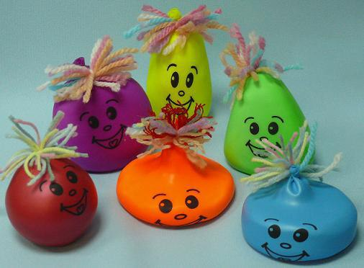

(*«Мешочек гнева»* нужно использовать каждый раз, когда **ребёнок на кого-то злится**)

Заведите дома *«мешочек гнева»*, чтобы **ребёнок** мог воспользоваться им для выражения своих **агрессивных эмоций**. Для этого возьмите обыкновенный воздушный шарик, но вместо того, чтоб надуть его, насыпьте туда муку, песок либо какую-то мелкую крупу *(примерно полстакана)*. После чего хорошенько завяжите шарик. Теперь познакомьте ребенка с новой игрушкой. Его можно кидать, бить им о стену или об стол.

*«Тух-тиби-дох»*

*(Когда ребенок напряжен и зол на кого-то)*.

Нужно ходить по комнате и как можно злее говорить одну фразу: *«Тух-тиби-дох»*.

Подбадривайте ребенка, чтобы он говорил эту фразу как можно **агрессивнее**, выражая в ней всю свою злость и напряжение. Вы увидите, что упражнение принесло свои плоды, когда ребенок больше не сможет говорить эту фразу со злостью, так ему будет смешно.

«Час *«можно»*, *«Час тишины»*

(Эта игра дает возможность **ребёнку** в награду за приложенные волевые усилия сбросить накопившееся напряжение таким способом, каким ему нравится, а взрослому - управлять его поведением и получать иногда такой желанный при общении с гиперактивными детьми *«час тишины»*).

Договоритесь с **ребёнком**, что когда он занимается каким-то важным делом (или вам необходимо спокойно поработать, то в вашем доме будет *«час тишины»*. В это время **ребёнок может читать**, рисовать, играть, слушать плеер или делать ещё что-нибудь очень тихо. Зато потом наступит *«час можно»*, когда ему будет позволено делать всё, что угодно. Пообещайте не одергивать **ребёнка**, если его поведение не опасно для здоровья или для окружающих.

Примечание. Описанные игровые часы можно чередовать в течение одного дня, а можно откладывать на другой день. Чтобы соседи не сошли с ума от *«часа можно»*, лучше организовывать его в лесу или на даче, где вы не будете чувствовать вину за то, что мешаете другим людям.

Для борьбы с **агрессией нужны**:

• Терпение. Это самая большая добродетель, какая только может быть.

• Объяснение. Подскажите ребенку, чем интересным он может заняться.

• Поощрение. Если вы похвалите своего ребенка за хорошее поведение, то это пробудит в нём желание ещё раз услышать эту похвалу.

Подходит к концу наша очередная встреча. Хочется, чтобы она оказалась для вас полезной, вызвала раздумья, желание построить взаимоотношения в своей семье по-своему.

Запомните *«золотые»* правила воспитания:

• Учитесь слушать и слышать своего ребенка.

• Постарайтесь сделать так, чтобы только вы снимали его эмоциональное напряжение.

• Не запрещайте детям выражать отрицательные эмоции.

• Умейте принять и любить его таким, каков он есть.